데이터융복합∙소비자리서치 전문 연구기관
컨슈머인사이트 보도자료
(Telecom Report `22-4)
기관 | 컨슈머인사이트 |  | 이메일 | parkkh@consumerinsight.kr
문의 | 박경희 본부장 |  | 연락처 | 02) 6004-7619
배포일 | 2022년 3월 18일(금) 배포 |  | 매수 | 4매

OTT 지존 넷플릭스, 만족도에선 디즈니에 밀렸다
컨슈머인사이트 ‘이동통신 기획조사’ OTT 이용특성 비교
- 작년 하반기 OTT 유료 이용률 59%로 3년만에 2배
- 넷플릭스 점유율 그 중 절반 넘어 압도적 입지 굳혀
- 국내 플랫폼 중엔 콘텐츠 경쟁력 앞선 ‘티빙’ 3위에
넷플릭스, 만족도에서는 디즈니∙왓챠∙티빙에 뒤져

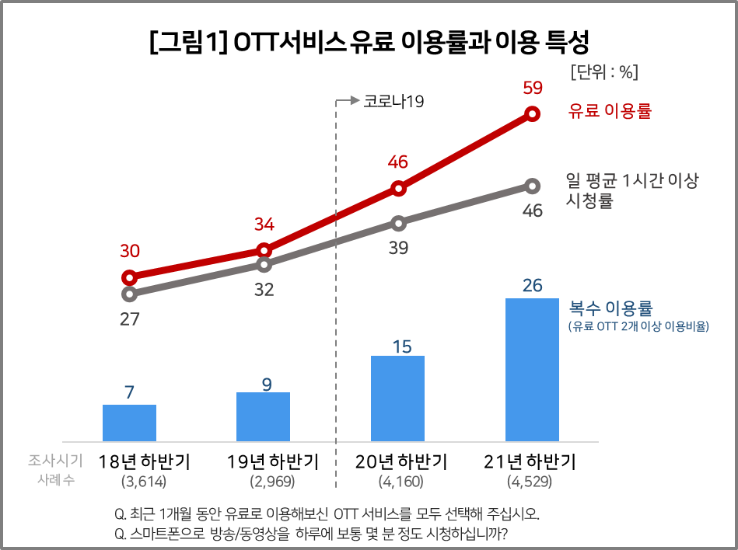

국내 온라인동영상서비스(OTT, Over the Top) 유료 이용자가 60%에 근접했다. 넷플릭스는 이 중 절반을 훌쩍 넘는 60%를 차지해 압도적 1위였다. 다만 이용자 만족도에서는 토종 OTT 티빙이나 왓챠, 신예 디즈니플러스에 못 미쳤다.
데이터융복합∙소비자리서치 전문 연구기관 컨슈머인사이트가 매년 2회(상·하반기 각 1회, 회당 표본 규모 약 4만명) 실시하는 '이동통신 기획조사'에서 소비자의 OTT 이용 현황과 특성을 묻고 최근 4년간의 추이를 비교했다. 조사 대상에는 곰TV, 넷플릭스, 네이버시리즈온, 네이버TV, 디즈니플러스, 브이라이브(V LIVE), 시즌(Seezn), 아프리카TV, 애플티비(Apple TV), 왓챠, 웨이브(wavve), 유튜브프리미엄, 유플러스모바일tv, 카카오TV, 카카오페이지, 쿠팡플레이, 티빙(TVING) 등 17개 플랫폼(이상 가나다 순)이 포함됐다.

■ 시장 본격 형성과 함께 코로나19로 이용 크게 늘어
지난해 하반기 국내 소비자의 OTT 서비스 유료 이용률은 59%로 3년만에 두 배로 커졌다. 2018 하반기 30%에서 ‘20년 하반기 코로나 효과로 1.5배인 46%로 급성장하고, 21년 하반기는 2배인 59%로 커졌다[그림1].
같은 기간 하루 평균 시청시간과 복수 이용률도 크게 늘었다. 하루 1시간 이상 시청 비율은 3년동안 27%에서 46%로 1.7배가 됐으며, 2개 이상 서비스를 이용하는 비율(복수 이용률)도 7%에서 26%로 커졌다.
특히 2020년 이후 이용률과 시청시간이 가파르게 상승했는데 이는 OTT 시장의 본격 개화와 함께 창궐한 코로나19의 영향이 크다. 코로나로 외부활동이 극도로 제약을 받으면서 집콕생활의 동반자로 각광받았다. 막대한 자본을 투입해 제작한 오리지널 콘텐츠들이 세계적인 관심을 끈 것도 가입자 증가에 한몫 했다.
연령대별로는 20대 76%, 30대 73%가 이용하고 있어 역시 청년층이 주류였다. 10대 이용률(66%)도 평균치를 상회한 반면 40대는 55%, 50대 이상은 40%에 그쳤다.

■ 디즈니플러스, 국내 론칭하자마자 이용률 10% 넘어
유료 이용률 1위는 단연 넷플릭스다. 작년 하반기 유료이용자 가운데 60%가 넷플릭스를 시청한다고 응답해 전년보다 8%p 늘었다. 2위 유튜브프리미엄(25%)이 뒷걸음질을 하는 사이 더블스코어 이상으로 앞서며 경쟁자 없는 질주를 하고 있다[그림2].
토종 브랜드 가운데는 티빙의 약진이 돋보인다. 점유율 18%로 전년(10%)의 거의 2배가 되면서 웨이브를 앞지르고 3위에 올랐다.
웨이브는 2%p 늘어난 17%의 점유율로 1계단 내려간 4위였고 신규 서비스인 쿠팡플레이와 디즈니플러스는 각각 12% 점유율로 공동 5위였다. 그 다음으로 왓챠가 7%로 뒤를 이었다.
각각 2020년과 2021년 말 론칭한 쿠팡플레이와 디즈니플러스는 짧은 시간에 비교적 높은 점유율을 확보했다. 특히 디즈니플러스는 이 조사시기(2021년 11월17일~12월 6일) 직전인 11월 12일 서비스를 개시했음에도 12%라는 유료 이용률을 확보했다. 다양한 콘텐츠와 비교적 저렴한 요금제라는 강점을 감안해도 대단한 성적표다. 비슷한 시기(11월 4일) 서비스를 시작한 애플티비의 부진을 감안하면 더욱 그렇다.

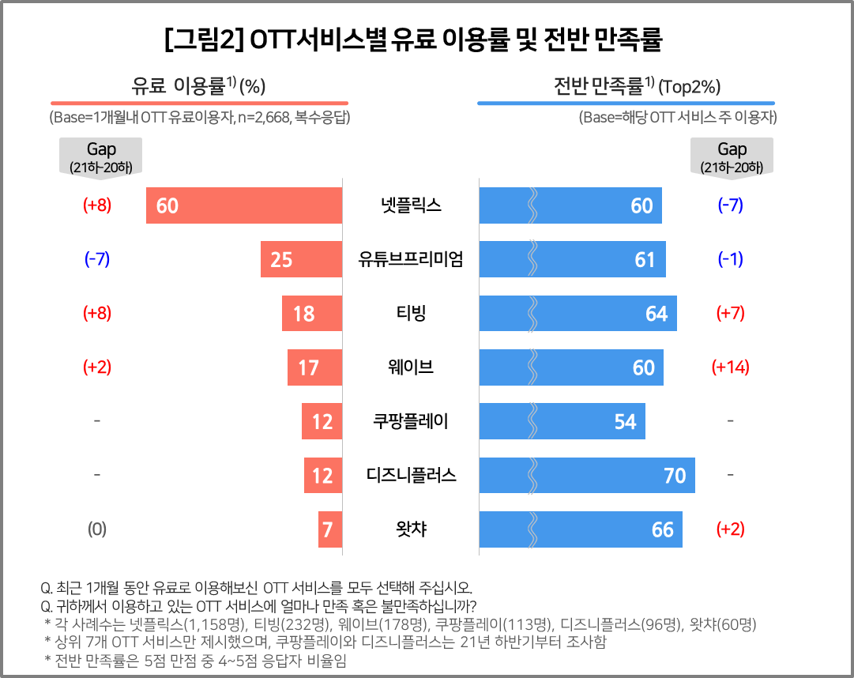
■ 가성비보다 콘텐츠가 고객만족에 중요
이용자 만족도는 이용률 순위와 일치하지 않았으며 서비스별 만족률 차이도 크지 않았다. 디즈니플러스의 전반 만족률(5점 척도 중 4~5점 비율)이 70%로 가장 높았고 왓챠(66%)가 2위, 티빙(64%)이 3위였다. 넷플릭스는 웨이브와 함께 60%였으며 쿠팡플레이가 54%로 비교적 낮았다.
만족률을 △콘텐츠 △사용성 △가성비(요금∙상품구성∙할인가격)의 3개 측면에서 비교했을 때 디즈니플러스는 가성비 측면의 만족률이 제일 높았고 콘텐츠 만족률과 사용성은 다소 처졌다. 론칭 초기의 공격적인 마케팅과 프로모션 효과를 감안하면 계속 높은 만족률을 유지할 수 있을지 주목된다.
왓챠는 콘텐츠와 사용성 측면에서, 티빙은 콘텐츠 측면에서, 넷플릭스는 사용성에서 상대적으로 강점이 있었다.
이용자 만족도에 가장 큰 영향을 주는 것은 콘텐츠로 보인다. 여러 명이 비용을 나눠낼 수 있어서인지 가성비 영향은 생각보다 작았다. 가성비나 사용성보다는 콘텐츠를 중시하고, 하나 이상의 OTT를 이용하는 추세가 가속되고 있음을 감안했을 때 차별화된 콘텐츠를 확보하는 것이 무엇보다 중요한 것으로 보인다.
현재 독주하고 있는 넷플릭스는 글로벌과 로컬 모두에서 많은 경쟁자들의 도전을 받고 있다. OTT시장이 치열한 경쟁과 합종연횡 끝에 한국에서 어떤 모습이 될지는 누구도 모른다.

컨슈머인사이트는 비대면조사에 효율적인 대규모 온라인패널을 통해 자동차, 이동통신, 쇼핑/유통, 관광/여행, 금융 등 다양한 산업에서 요구되는 전문적이고 과학적인 리서치 서비스를 제공하고 있습니다. 다양한 빅데이터를 패널 리서치 데이터와 융복합 연계하여 데이터의 가치를 높이고 이를 다양한 산업에 적용하는 데 집중하고 있습니다. 특히 최근에는 100% 모바일 기반으로 전국민 표본 대표성을 가진 조사 플랫폼 '국대패널'을 론칭하고 조사업계 누구나 사용할 수 있도록 개방했습니다.
----------------------------------------------------------------------------------------------------------------------
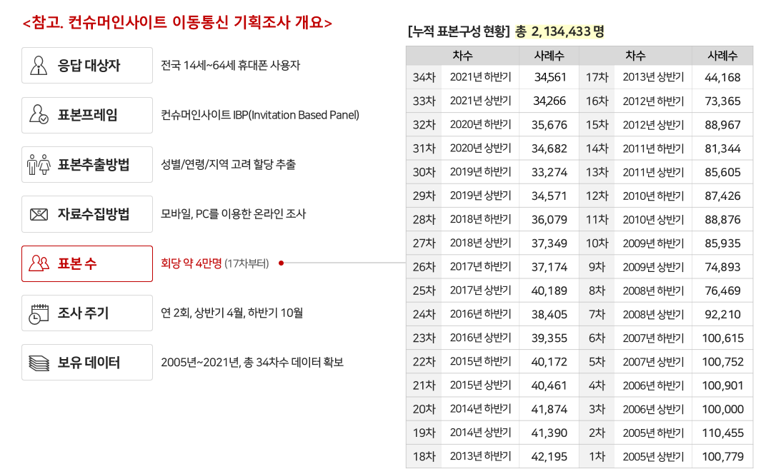
이 리포트는 컨슈머인사이트가 2005년부터 수행한 ‘이동통신 기획 조사’를 바탕으로 한다. 조사는 컨슈머인사이트의 80만 IBP(Invitation Based Panel)를 표본틀로 연 2회(매년 3~4월/9~10월, 회당 표본 규모 약 4만명-17차부터) 실시하며 이동통신 사용 행태 전반을 조사 범위로 한다. 2021년 하반기에는 3만4561명을 조사했으며, 표본추출은 인구구성비에 따라 성·연령·지역을 비례 할당했다. 자료 수집은 모바일과 PC를 이용한 온라인 조사로 진행됐다.
-------------------------------------------------------------------------------------------------------------------
Copyright ⓒ Consumer Insight. All rights reserved. 상업적 목적으로 사용할 수 없습니다.
For-more-Information
박경희 본부장 | parkkh@consumerinsight.kr | 02)6004-7619

